Положение
о проведении легкоатлетического
мини-полумарафона «Мещерский»

Цели и задачи:

1.Пропаганда физической культуры и спорта, здорового образа жизни.

2. Популяризация бега на длинные дистанции.

3. Установление дружественных связей среди любителей бега.

4. Выявление сильнейших спортсменов.

5. Подготовка к участию в массовых соревнованиях.

Организаторы пробега: КЛБ «Сенеж».

Время и место проведения:

Пробег проводится 20 ноября 2016 года по адресу: г. Москва, Мещерский проспект, по беговым дорожкам Мещерского парка (см. схему трассы). Место старта находится в Мещерском природном парке (координаты 55.666938, 37.405777). Выдача номеров будет проводиться с 09.20 до 9.50 20 ноября 2016 года на месте старта.
Старт в 10.00 часов 20 ноября 2016 г.

Программа и участники:
В программу соревнований входит дистанция 10 и 21,1 км.
Общее число участников на все дистанции ограничено лимитом 20 чел.
Как добраться до места проведения пробега:

Старт расположен от станции Сколково пригородных электричек Киевского направления примерно в 1,5км (см. схему места старта).
Дистанции:
10 и 21,1 км.
Трасса:

Кругового типа с длиной круга 5,275 км. Покрытие – твердые дорожки. Развороты на
180 градусов – в месте Старт/Финиш при уходе на 2-й, 3-й и 4-й круги

10 км – 2 круга;

21,1 км – 5 кругов
Стартовый взнос:отсутствует.
Награждение участников: не проводится.
Питание:
Вода, чай, компот, печенье.

Регистрация только предварительная, проводится по адресу (URL): https://www.zareg.me/725/. Регистрация начинается 8 октября 2016 г. и заканчивается по достижению лимита участников. В день старта регистрация не проводится.

Перерегистрация производится по обоюдному согласию передающего и принимающего заявку на участие.
Протесты:
Все протесты относительно результатов соревнований, нарушений прохождения трассы и т.д. подаются по электронной почте по адресуclb-senez@yandex.ru до 25 ноября 2016 г. включительно.
Контакты:
Электронная почта:clb-senez@yandex.ru
Данное положение является официальным вызовом на соревнование.

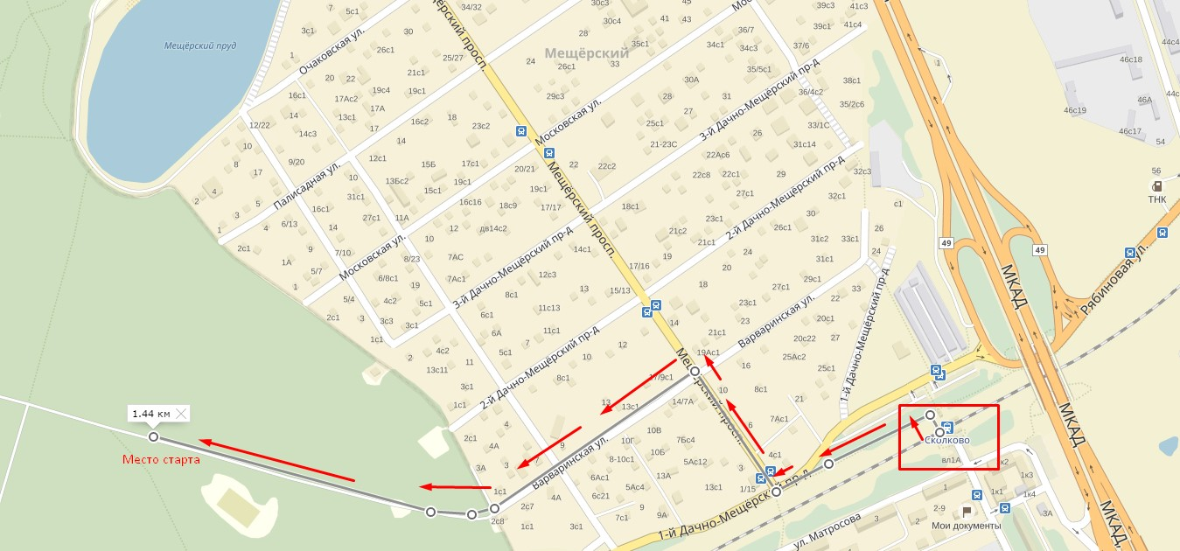
Место старта. Путь от платформы Сколково.

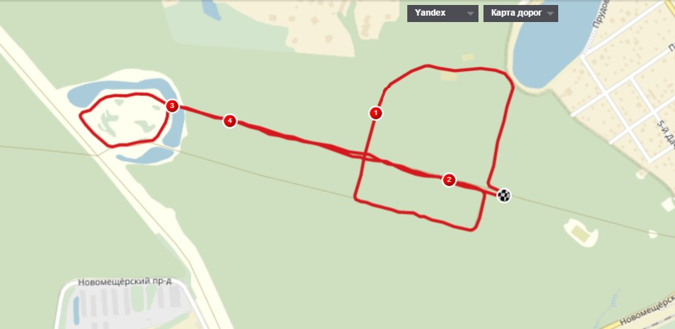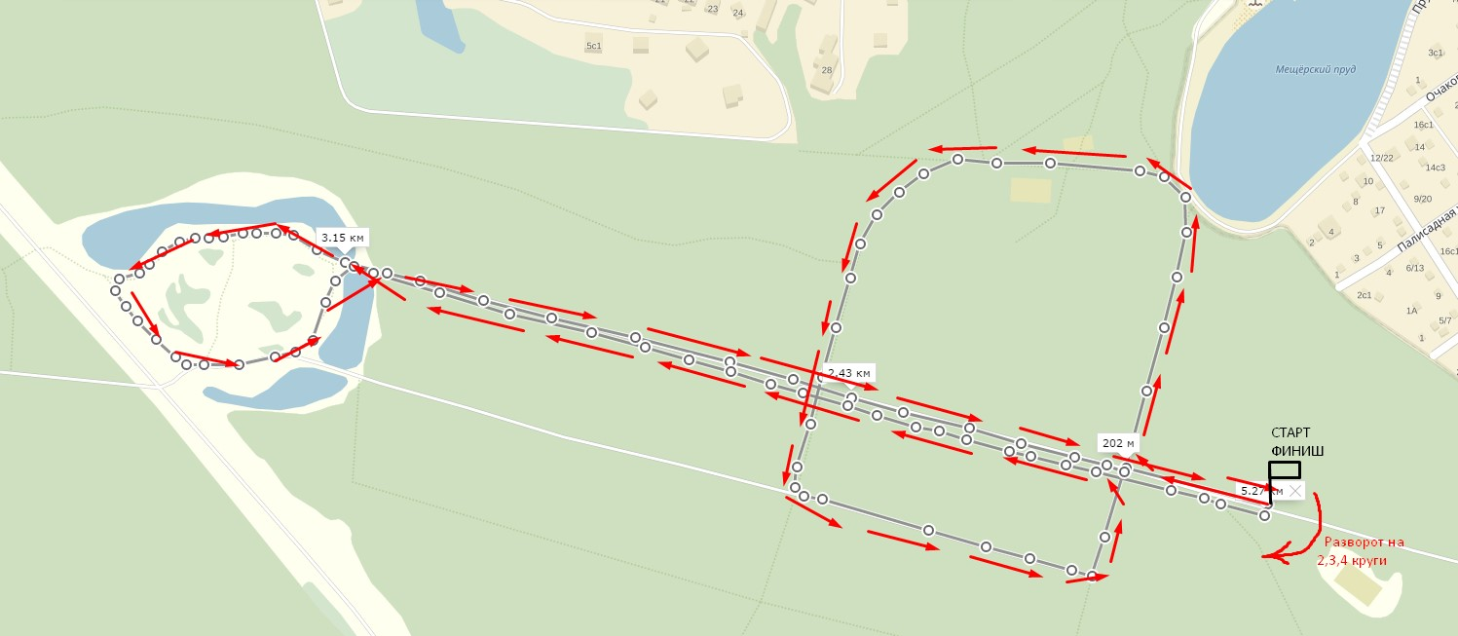
Схема трассы. Для 10 км – 2* 5 км. Для ПМ – 4*5,275 км.

